**源代码结构说明**

**V1.0**



西安葛兰创智信息科技有限公司

2022年03月

[www.glendale.top](http://www.glendale.top)

**版 本 历 史**

|  |  |  |  |  |  |
| --- | --- | --- | --- | --- | --- |
| 版本/状态 | 作 者 | 参与者 | 起 止 日 期 | 修改订说明 | 批准人 |
| 正式发布V1.0 | 苏冬峰 | 王中新 | 2022.3.1 | 正式创建此文档 |  |
|  |  |  |  |  |  |
|  |  |  |  |  |  |
|  |  |  |  |  |  |
|  |  |  |  |  |  |
|  |  |  |  |  |  |

目录

一、 前端代码 4

前端采用vue2.0+Ant Design 框架。 4

1、 config文件夹 4

2、 public文件夹 4

3、 src文件夹 5

二、 后端代码 5

1、 Glendale.Design.Application类库 6

(1) Jobs文件夹 任务相关代码 6

(2) Services文件夹 接口相关代码 6

(3) SSO文件夹 单点登录相关代码 6

(4) WorkFlow文件夹 工作流相关代码 6

(5) DesignApplicationAutoMapperProfile.cs 对象映射相关代码 6

(6) DesignApplicationModule.cs 模型文件、CAD文件相关数据配置 6

2、 Glendale.Design.Application.Caching类库 6

3、 Glendale.Design.Application.Contracts类库 6

4、 Glendale.Design.Core类库 6

5、 Glendale.Design.DbMigrator类库 6

6、 Glendale.Design.Domain类库 7

7、 Glendale.Design.Domain.Shared类库 7

8、 Glendale.Design.EntityFrameworkCore类库 7

9、 Glendale.Design.HttpApi类库 7

10、 Glendale.Design.HttpApi.Client类库 7

11、 Glendale.Design.HttpApi.Host类库 7

# 前端代码

前端采用vue2.0+Ant Design 框架。

图1-1为前端代码结构

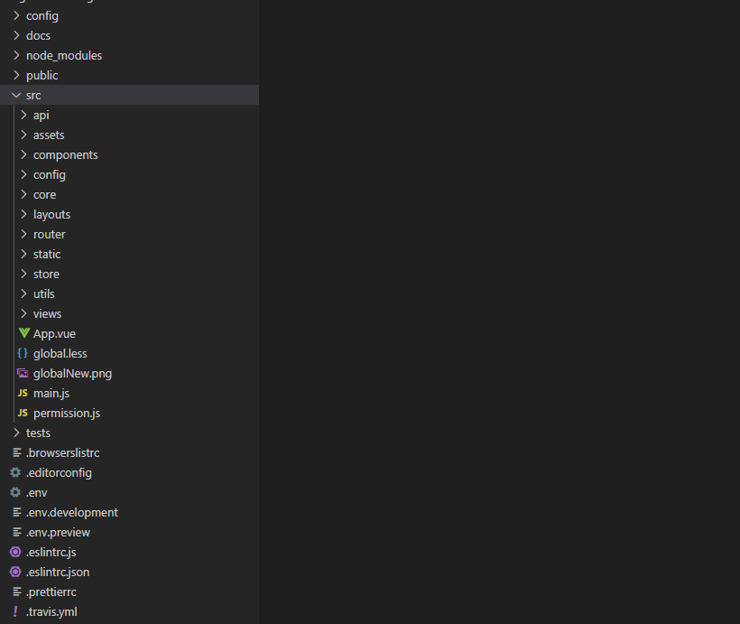

图1-1

## config文件夹

该文件夹下面都是项目的相关样式

## public文件夹

该文件夹下面都是不经常变动的图片，以及前端相关接口配置文件，

## src文件夹

* 1. api 为接口请求地址相关代码
  2. assets 本地静态资源
  3. components 业务通用组件
  4. config 页面路由配置
  5. core vue公共组件引用
  6. layouts 通用布局
  7. router 基础路由配置
  8. static 公用JS文件，引擎文件
  9. store 状态管理，页面缓存数据
  10. utils 工具库
  11. views 页面
  12. global.less 全局样式
  13. main.js vue初始数据引入
  14. permission.js 权限相关操作

1）static下config.json文件说明

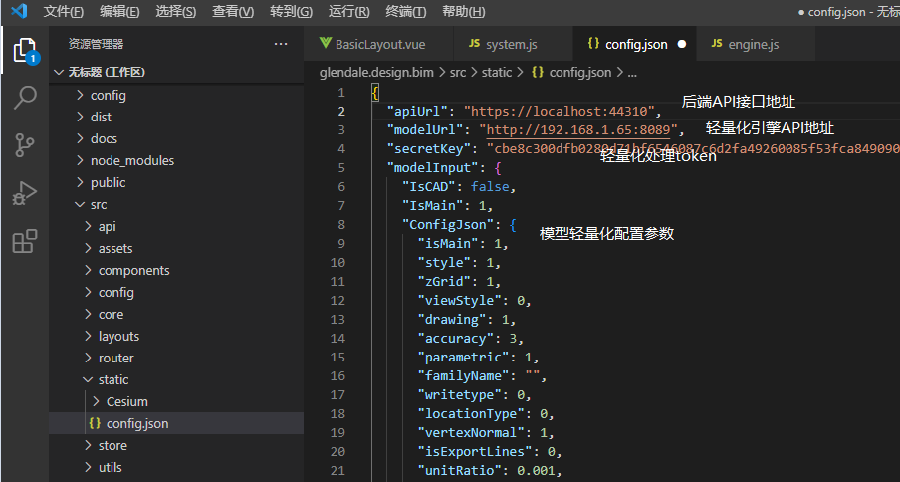

注意：

* 后端API接口地址，可以通过安装示例demo后进行配置
* 模型轻量化配置参数详见：

[http://gisbimapi.glendale.top/#/serviceApi/参数相关说明?id=configjson参数说明](http://gisbimapi.glendale.top/#/serviceApi/%E5%8F%82%E6%95%B0%E7%9B%B8%E5%85%B3%E8%AF%B4%E6%98%8E?id=configjson%e5%8f%82%e6%95%b0%e8%af%b4%e6%98%8e)